Exakt temperaturmätning med JUMO dTRANS T06
SIL-tillval säkerställer extra processtillförlitlighet

JUMO:s nya mångfunktionella 4-tråds mätomvandlare dTRANS T06 är lämplig för krävande tillämpningar inom anläggningsindustri. Det kompakta höljet med monteringsskenor, med konstruktionsbredd 22,5 mm och kodade insticksplintar, gör att styrskåpet kan installeras snabbt och bytas säkert vid kalibrering eller underhållsarbete. SIL-tillvalet är en specialfunktion.
Enheten kan användas både med resistanstemperaturgivare (RTD) och termoelement, liksom med resistiva givare, potentiometrar samt spännings-/strömsignaler – och omvandlar dessa ingående signaler till en utgående signal på 0(2) till 10 V eller 0(4) till 20 mA. Den universella mätingången med 22 bitars upplösning säkerställer maximal precision med JUMO dTRANS T06. Den tillförlitliga trevägsisoleringen mellan ingång, utgång och spänningsmatning säkerställer god signalstabilitet även under svåra mätförhållanden.
I tillämpningar som är relevanta för säkerhet – vilket ofta förekommer inom anläggningsindustrin, kraftverksteknik eller kemiindustri – tillåter dTRANS T06 med SIL-tillval enligt IEC 61508 projektplanering av en tillförlitlig mätkedja för temperatur. Denna är utformad för SIL 3 i fråga om programvara och för SIL 2 i fråga om maskinvara. JUMO:s SIL-temperaturgivare är optimalt integrerade i enhetskonceptet, vilket minskar planeringsarbetet för SIL-utformningen.
Om ingen dator finns till hands kan enheten snabbt och enkelt konfigureras på användarvänligt sätt via en monokrom LC-display på framsidan, med fyra knappar, på fyra olika språk. En annan fördel vid driftsättning på plats är konfigurationsrelaterad visning av tilldelning av givaringångar och -utgångar, liksom av tilldelning av reläer och gränssnitt, på displayen.
Mätomvandlaren kan konfigureras ännu snabbare och enklare via mikro-USB-anslutningen på framsidan, med hjälp av konfigurationsprogramvara och dator. Dessutom finns möjlighet till justering av kundspecifik linjärisering.
De omfattande diagnostikfunktionerna hos JUMO dTRANS T06, som indikering av minimi- och maximivärden, ger användaren stöd vid både driftsättning och underhåll.
Väsentliga gränsvärdesöverskridanden kan indikeras via reläutgång, som finns som tillval. All viktig information rörande mätomvandlaren kan avfrågas och visualiseras med hjälp av styrsystem via RS-485-gränssnitt, som finns som tillval. dTRANS T06 finns för strömförsörjning 24 VAC/VDC och 110 till 230 VAC.
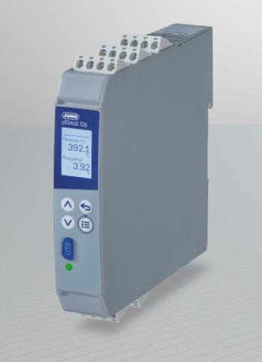

JUMO:s nya dTRANS T06 är en mångfunktionell 4-tråds mätomvandlare med SIL-tillval.

